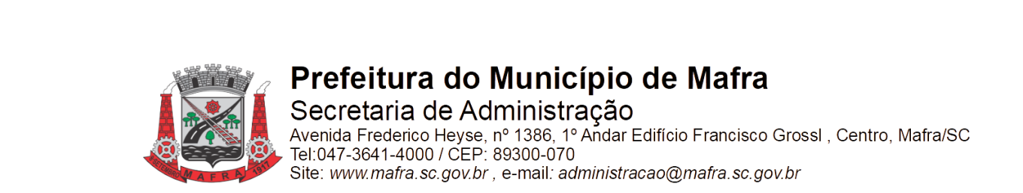

**TERMO DE ADJUDICAÇÃO DE PROCESSO LICITATÓRIO**

Com base na lei 8.666/93, alterada pela lei 8.883/94, torna-se público o resultado referente a licitação abaixo mencionada:

**Objeto da Licitação: Contratação de empresa para o fornecimento de passagens intermunicipais, concedidas às pessoas em situação de rua ou em trânsito no município através do Fundo Municipal de Assistência Social.**

**Pregão Eletrônico número:** **004/2023** **Processo número:** **019/2023**

**Data de Julgamento das Propostas: 03/03/2023**

**Data da Adjudicação: 03/03/2023**

**Fornecedores e itens declarados Adjudicados:**

**4297 - REUNIDAS TRANSPORTES S.A (04.176.082/0001-80)**

|  |  |  |  |  |  |  |
| --- | --- | --- | --- | --- | --- | --- |
| **Item** | **Material/Serviço** | **Unid. medida** | **Marca** | **Quantidade** | **Valor unitário (R$)** | **Valor total (R$)** |
| 1 | 99318 - Passagem Rodoviárias com destino Mafra X Canoinhas. | Un | Marcopolo Paradiso 1200 G7 | 60 | 30,00 | 1.800,00 |
| 2 | 99319 - Passagem Rodoviárias com destino Mafra X Papanduva. | Un | Marcopolo Paradiso 1200 G7 | 80 | 22,50 | 1.800,00 |
| 3 | 99320 - Passagem Rodoviárias com destino Mafra X Rio Negrinho. | Un | Marcopolo Paradiso 1200 G7 | 60 | 19,15 | 1.149,00 |
| 4 | 99321 - Passagem Rodoviárias com destino Mafra X São Bento do Sul. | Un | Marcopolo Paradiso 1200 G7 | 50 | 26,85 | 1.342,50 |
| 5 | 99322 - Passagem Rodoviárias com destino Mafra X Caçador. | Un | Marcopolo Paradiso 1200 G7 | 20 | 77,50 | 1.550,00 |
| 6 | 99323 - Passagem Rodoviárias com destino Mafra X Monte Castelo | Un | Marcopolo Paradiso 1200 G7 | 30 | 28,80 | 864,00 |
| 7 | 99324 - Passagem Rodoviárias com destino Mafra X Porto União. | Un | Marcopolo Paradiso 1200 G7 | 50 | 63,00 | 3.150,00 |
| 9 | 99326 - Passagem Rodoviárias com destino Mafra X Joinville | Un | Marcopolo Paradiso 1200 G7 | 50 | 59,40 | 2.970,00 |
| 10 | 99327 - Passagem Rodoviárias com destino Mafra X Santa Cecília | Un | Marcopolo Paradiso 1200 G7 | 30 | 58,61 | 1.758,30 |
| 11 | 99328 - Passagem Rodoviárias com destino Mafra X Florianópolis | Un | Marcopolo Paradiso 1200 G7 | 30 | 135,40 | 4.062,00 |
| **Total (R$):** | | | | | | 20.445,80 |

Mafra, 03/03/2023

**_________________________________**

Luiz Roberto da Costa Ceccon

Pregoeiro Municipal